Инструкция по использованию сайта для дистанционного обучения
https://distant.cdoku.ru
Этап 1. Регистрация на сайте.
Введите в адресной строке браузера https://distant.cdoku.ru
Выберите в Главном меню пункт "Регистрация"
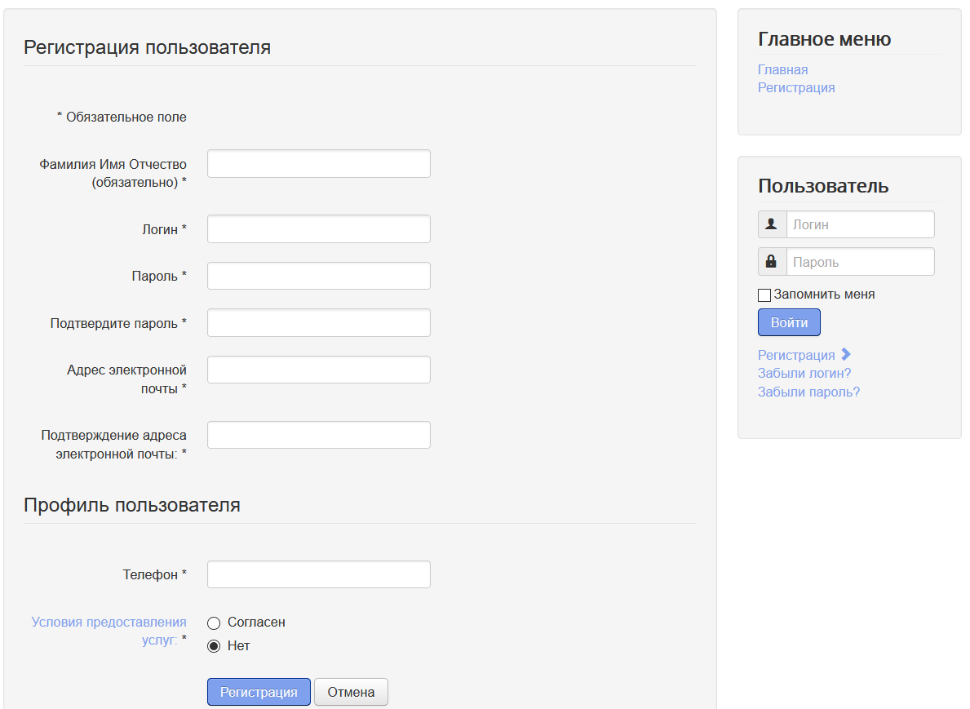
Введите регистрационные данные:
Фамилия, Имя, Отчество: - укажите ваши Фамилию, Имя и Отчество.
Логин: - введите имя пользователя для сайта (латинскими буквами).
Пароль: - введите пароль (не менее 6 символов).
Подтвердить пароль: - повторите ввод пароля для избежание ошибки.
Адрес электронной почты: - введите вашу действующую электронную почту, она пригодится для восстановления пароля.
Подтверждение адреса электронной почты: - повторите ввод электронной почты для избежание ошибки.
Телефон: - укажите актуальный номер телефона ваш или родителей для связи с вами.
Выберите пункт "Согласен", для выражения вашего согласия на обучение в дистанционной форме и обработку персональных данных.
Если все поля заполнены правильно, то после нажатия кнопки "Регистрация", появится сообщение об успешной регистрации и форма входа на сайт.
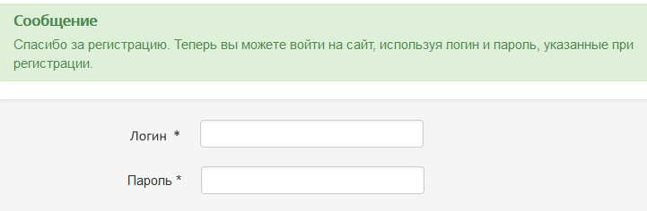
Введите ваш логин и пароль, которые указали в регистрационной форме и нажмите кнопку "Войти".
Этап 2. Получение задания.
После входа на сайт выберите пункт меню «Задания (Ученик)»
Выберите необходимый курс и модуль (если он есть). Вы увидите список загруженных заданий и дату их загрузки на сайт.
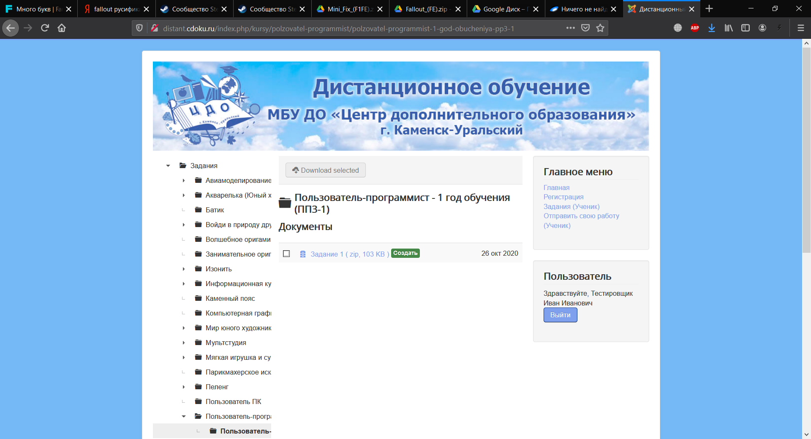
Щёлкните мышкой по имени файла чтобы начать скачивание задания или отметьте галочкой необходимые файлы и нажмите кнопку
Этап 3. Подготовка работы
Выполните задания, сохраните в файлы и установите файлам понятные имена. Поместите их в одну папку. С помощью мыши выделите все файлы и нажмите правой кнопкой мыши по любому из выделенных файлов. В появившемся меню выберите пункт «Отправить» - «Сжатая zip-папка» (рис.1)
Рисунок 1
В вашей папке создастся zip архив с названием того, файла по которому вы щёлкали правой кнопкой мыши. Переименуйте файл так, как вам необходимо.
ВНИМАНИЕ! НЕ РЕКОМЕНДУЕТСЯ ИСПОЛЬЗОВАТЬ ФАЙЛЫ РАЗМЕРОМ БОЛЬШЕ 20 МБ!
Этап 4. Загрузка выполненной работы на сайт.
Войдите со своим логином и паролем на сайт https://distant.cdoku.ru и выберите пункт меню «Отправить свою работу (Ученик)»

В открывшемся окне нажмите кнопку и выберите ваш архив с заданием.
В разделе заголовок укажите подробное название выполненной работы, например «Иванов Иван – 1 задание»
В разделе категория выберите необходимый курс и модуль, если он есть.
Нажмите кнопку
Поздравляем, вы загрузили вашу работу! Педагог сможет увидеть информацию о вашей работе и дату загрузки файла на сайт.

